**TRƯỜNG THCS HÀM CẦN**

**ĐỀ KIỂM TRA CUỐI HỌC KÌ II – TIN HỌC 8 – NĂM HỌC: 2024 - 2025**

1. **Ma trận đề kiểm tra**

|  |  |  |  |  |  |  |  |  |  |  |  |
| --- | --- | --- | --- | --- | --- | --- | --- | --- | --- | --- | --- |
| **TT** | **Chủ đề** | **Nội dung/đơn vị**  **kiến thức** | **Mức độ nhận thức** | | | | | | | | **Tổng**  **% điểm** |
| **Nhâṇ biết** | | **Thông hiểu** | | **Vận dụng** | | **Vận dụng cao** | |  |
| **TNKQ** | **TL** | **TNKQ** | **TL** | **TNKQ** | **TL** | **TNKQ** | **TL** |  |
| **1** | **Chủ đề 5.** Giải quyết vấn đề với sự trợ giúp của máy tính | Lập trình trực quan | 8  4,0đ |  | 6  3,0đ |  |  | 1  2,0đ |  | 1  1,0đ | 100% |
| ***Tổng*** | | | 8  4,0đ |  | 6  3,0đ |  |  | 1  2,0đ |  | 1  1,0đ | 16  10,0đ |
| **Tỉ lê ̣%** | | | **40%** | | **30%** | | **20%** | | **10%** | | **100%** |
| **Tỉ lê ̣chung** | | | **70%** | | | | **30%** | | | | **100%** |

**II. Đặc tả đề kiểm tra**

|  |  |  |  |  |  |  |  |
| --- | --- | --- | --- | --- | --- | --- | --- |
| **TT** | **Chủ đề** | **Nội dung/Đơn vị**  **kiến thức** | **Mức đô ̣đánh giá** | **Số câu hỏi theo mức đô ̣nhận thức** | | | |
| **Nhận biết** | **Thông hiểu** | **Vận dụng** | **Vận dụng cao** |
| 1 | **Chủ đề 5.** Giải quyết vấn đề với sự trợ giúp của máy tính | Lập trình trực quan | **\*Nhận biết**  – Nêu được khái niệm hằng, biến, kiểu dữ liệu, biểu thức.  **(Câu 1, 2, 3, 4, 5, 6, 7, 8)**  **\*Thông hiểu**  – Hiểu được chương trình là dãy các lệnh điều khiển máy tính thực hiện một thuật toán.  **(Câu 9, 10, 11, 12, 13, 14)**  **\*Vận dụng**  – Sử dụng được các khái niệm hằng, biến, kiểu dữ liệu, biểu thức ở các chương trình đơn giản trong môi trường lập trình trực quan.  – Mô tả được kịch bản đơn giản dưới dạng thuật toán và tạo được một chương trình đơn giản.  – Thể hiện được cấu trúc tuần tự, rẽ nhánh và lặp ở chương trình trong môi trường lập trình trực quan.  **(Câu 15)**  **\*Vận dụng cao**  – Chạy thử, tìm lỗi và sửa được lỗi cho chương trình.  **(Câu 16)** | 8 (TN) | 6 (TN) | 1 (TL) | 1 (TL) |

**III. Đề kiểm tra:**

**A. TRẮC NGHIỆM: (7đ)**

**Khoanh tròn vào chữ cái trước đáp án đúng**

**Câu 1:** **Kết quả của phép toán thuộc kiểu dữ liệu nào?**

A. Kiểu logic. B. Kiểu xâu kí tự.

C. Kiểu số. D. Kiểu văn bản.

**Câu 2: Số “3,14” thuộc kiểu dữ liệu nào?**

1. Kiểu số. B. Kiểu xâu kí tự.

C. Kiểu logic. D. Kiểu xâu.

**Câu 3:** **Tập hợp giá trị của kiểu dữ liệu số trong ngôn ngữ lập trình Scatch là:**

A. Số tự nhiên.                     B. Số nguyên và số thập phân.

C. Số nguyên. D. Số thập phân.

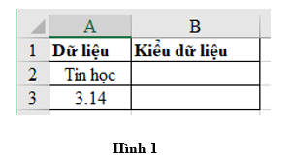**Câu 4:** **Dữ liệu tại địa chỉ ô A2 hình 1 thuộc kiểu dữ liệu gì?**

1. Kiểu văn bản.
2. B. Kiểu số.

C. Kiểu lôgic.

D. Kiểu xâu kí tự.

**Câu 5: Hằng trong chương trình lập trình là gì?**

1. Giá trị không đổi trong quá trình thực hiện chương trình.
2. Giá trị thay đổi trong quá trình thực hiện chương trình.
3. Giá trị luôn thay đổi trong quá trình thực hiện chương trình.
4. Giá trị sẽ thay đổi trong quá trình thực hiện chương trình.

**Câu 6: Biểu thức nào là biểu thức kiểu số?**

A.  B. 

C.  D. 

**Câu 7:** **Tập hợp giá trị của kiểu dữ liệu lôgic gồm mấy giá trị?**

A. 2. B. 3. C. 4. D. 5.

**Câu 8: Biểu thức nào sau đây tính diện tích hình tròn?**

A.  B. 

C.  D. 

**Câu 9: Trong ngôn ngữ lập trình Scratch, để chạy chương trình ta chọn nút nào?**

A.  B.                      C.  D. 

**Câu 10:** **Thứ tự các bước giải bài toán trên máy tính là:**

A. Xác định bài toán => Viết chương trình => Mô tả thuật toán.

B. Xác định bài toán => Mô tả thuật toán => Viết chương trình.

C. Mô tả thuật toán => Xác định bài toán => Viết chương trình.

D. Viết chương trình => Xác định bài toán => Mô tả thuật toán.

**Câu 11:** **Khi chạy chương trình thường gặp phải hai loại lỗi nào?**

1. Lỗi câu và lỗi từ. B. Lỗi cú pháp và lỗi lôgic.

C. Lỗi chính tả và lỗi cú pháp. D. Lỗi câu và lỗi logic

**Câu 12: Bạn Nam muốn tạo chương trình tính quãng đường đi của một chiếc ca nô dựa trên vận tốc và thời gian theo công thức S = vt. Bạn cần sử dụng các biến nào?**

A. Sử dụng hai biến S và t để lưu giá trị quãng đường và thời gian.

B. Sử dụng hai biến v và t để lưu giá trị vận tốc và thời gian.

C. Sử dụng hai biến S và v để lưu giá trị quãng đường và vận tốc.

D. Sử dụng ba biến S, t và v để lưu giá trị quãng đường, thời gian và vận tốc.

**Câu 13:** **Sơ đồ khối trong hình bênn mô tả thuật toán nào ?**

**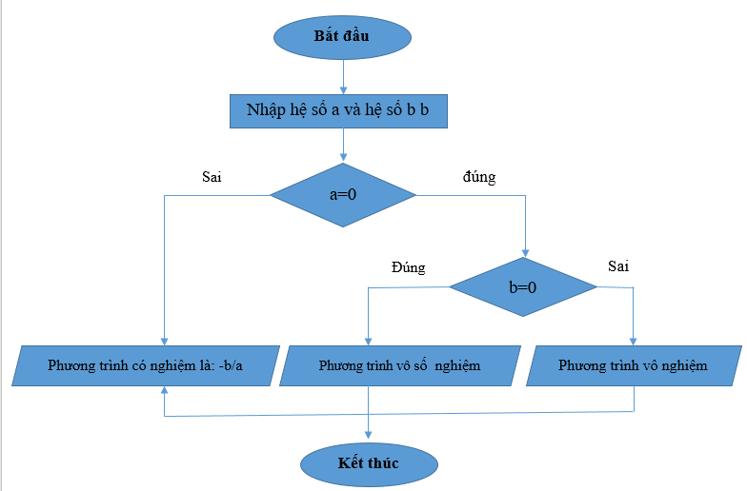**

1. Giải phương trình bậc nhất. B. So sánh hai số x, y.

C. Tính tổng hai số x, y. D.Tính tích hai số x, y.

**Câu 14: Em hãy chọn số góc xoay tương ứng điền vào “?” để hoàn thành chương trình điều khiển nhân vật đi theo hình tam giác.**

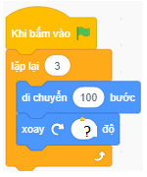

A. 60. B. 90. C. 120. D.150.

1. **TỰ LUẬN: (3đ)**

**THỰC HÀNH**

**Câu 15:** *(2,0 điểm)* Em hãy viết thuật toán giải phương trình ax + b = 0 trong ngôn ngữ lập trình Scratch với các giá trị a, b nhập từ bàn phím.

**Câu 16:** *(1,0 điểm)* Em hãy gỡ lỗi đoạn chương trình xác định một số n được nhập từ bàn phím là số chẵn hay số lẻ được cho trong hình

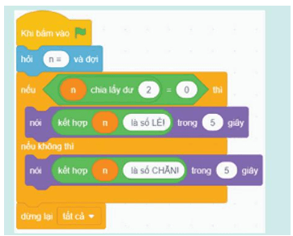

**IV. Đáp án**

1. **TRẮC NGHIỆM**

*Mỗi câu trả lời đúng được 0,5 điểm.*

|  |  |  |  |  |  |  |  |  |  |  |  |  |  |  |
| --- | --- | --- | --- | --- | --- | --- | --- | --- | --- | --- | --- | --- | --- | --- |
| **Câu** | 1 | 2 | 3 | 4 | 5 | 6 | 7 | 8 | 9 | 10 | 11 | 12 | 13 | 14 |
| **Đáp án** | A | A | B | D | A | A | A | C | C | B | B | B | A | C |

1. **TỰ LUẬN – THỰC HÀNH**

|  |  |  |
| --- | --- | --- |
| **Câu** | **Đáp án** | **Điểm** |
| **15**  (2*,0đ*) | IMG_256 | 0,25đ  0,25đ  0,25đ  0,25đ  0,25đ  0,25đ  0,25đ  0,25đ |
| **16**  *(1,0đ)* | IMG_256 | 0,25đ  0,25đ  0,25đ  0,25đ |

*\*Ghi chú: Học sinh làm cách khác đúng vẫn cho điểm tối đa.*